Пожарная безопасность в лесу
В пожароопасный сезон в лесу запрещается:
- бросать горящие спички и окурки;
- употреблять при охоте пыжи из легко воспламеняющихся материалов;
- оставлять в лесу промасленные или пропитанные бензином тряпки;
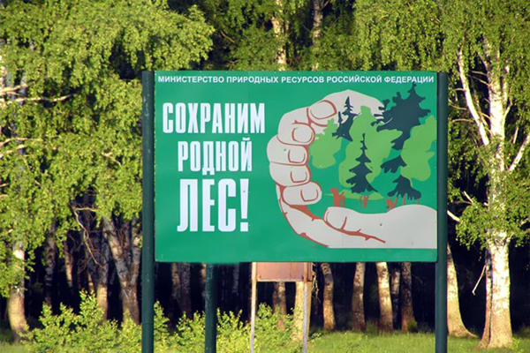
- заправлять горючим топливные баки работающих двигателей автомашин;
- оставлять бутылки или осколки стекла;
- разводить костры в местах с сухой травой;
- выжигать траву под деревьями, на полянах, стерню на полях.

Действия при обнаружении пожара
При обнаружении очага небольшого низового пожара необходимо попытаться погасить его, используя подручные средства (веник из зелёных веток, мешковина, одежда, земля). Потушив небольшой пожар, не уходите до тех пор, пока не убедитесь, что огонь не разгорится снова.
Если вы не можете бороться с пожаром, то нужно срочно покинуть зону огня, предупреждая встреченных людей об опасности пожара. Скорость пешехода 80 метров в минуту, а скорость низового пожара 1-3 метра. От верхового пожара убежать почти невозможно. Укрываться от пожара следует на островах, отмелях, оголённых участках болот, на скальных вершинах выше уровня леса, на ледниках.
Идти надо в наветренную сторону перпендикулярную кромке пожара по просекам, дорогам, берегам ручьёв и рек. При сильном задымлении рот и нос нужно прикрыть мокрой ватно-марлевой повязкой, полотенцем, частью одежды.
После выхода из зоны пожара сообщите о месте, размерах и характере пожара в администрацию населённого пункта, лесничество или противопожарную службу, а также местному населению. При обнаружении подземного (торфяного) пожара необходимо быстрее покинуть опасное место, используя шест для постоянного прощупывания торфяного грунта.

Разводим костер. Попадая в лес, туристы и любители отдыха на природе обязаны знать и выполнять требования пожарной безопасности в лесу, бережно относиться к природе и не наносить ей ущерба. Костер для приготовления пищи и обогрева следует располагать на открытой поляне. Место для разведения костра необходимо окольцевать минерализованной (т.е. очищенной до минерального слоя почвы) полосой шириной не менее 0,75 - 1 м и обеспечить первичными средствами пожаротушения (2-3 лопаты, ведра). Категорически запрещается:
- применять для розжига костра легковоспламеняющиеся и горючие жидкости;
- оставлять без присмотра недогоревший костер;
- использовать пиротехнические изделия и другие материалы со световым эффектом.
После костер должен быть тщательно засыпан землей или залит водой до полного прекращения тления.

Дрова.Если вы планируете заночевать в лесу, то дрова следует заготовить заранее. Не рубите живые деревья! Лучше запастись сухостоем, благо в наших хвойных лесах за него спокойно могут сойти шишки, дающие хороший жар.

Мусор.Что делать с мусором, каждый решает сам. Но помните, что, если вы не уберете за собой, в следующий раз при выезде на природу вы рискуете не найти чистого места отдыха. Сжигать мусор из пластмассы, полиэтилена и других подобных материалов не рекомендуется, лучше его закопать. А вот бумажные обертки, салфетки, тканевые тряпки можно и сжечь.

